Pielikums Nr.8

1. БКЛ-6

Ražotāja Tehniskā dokumentācija

VAGONA 71-623 ELEKTROIEKĀRTA

EKSPLUATACIJAS INSTRUKCIJA КМНД.566441.004 РЭ

Tastatūras bloks БКЛ-6, konstruktora pamatdokumenta apzīmējums КМНД.424200.001.

Bloks БКЛ-6 ir pārvietojama bloka БА-008 vadības pults, kura paredzēta vagona 71-623 (2014.gada izlaiduma) palīgaprīkojuma izslēgšanai/ieslēgšanai un tā darba režīmu iestatīšanai.

БКЛ-6 ir iebūvējams vadītāja pults elements.

БКЛ-6 pamatparametriem jāatbilst lielumiem, kas norādīti tabulā

Tabula - БКЛ-6 pamatparametri

|  |  |
| --- | --- |
| Parametra nosaukums | Parametra norma |
| Nominālais barošanas spriegums, V | 12 |
| Patēriņa strāva, A, maksimāli | 0,5 |
| Ārējais interfeiss | CAN2 |

1. БКЛ-7

Ražotāja Tehniskā dokumentācija

ELEKTROAPRĪKOJUMA KOMPLEKTS VAGONAM 71-631

EKSPLUATĀCIJAS INSTRUKCIJA КНМД.566441.010 РЭ

Tastatūras bloks БКЛ-7

Bloks БКЛ-7 ir pārvietojama bloka БА-008 vadības pults, kura paredzēta vagona 71-631 (2014.gada izlaiduma) palīgaprīkojuma izslēgšanai/ieslēgšanai un tā darba režīmu iestatīšanai.

БКЛ-7 ir iebūvējams vadītāja pults elements.

БКЛ-7 pamatparametriem jāatbilst lielumiem, kas norādīti tabulā

Tabula - БКЛ-7 pamatparametri

|  |  |
| --- | --- |
| Parametra nosaukums | Parametra norma |
| Nominālais barošanas spriegums, V | 12 |
| Patēriņa strāva, A, maksimāli | 0,5 |
| Ārējais interfeiss | CAN2 |

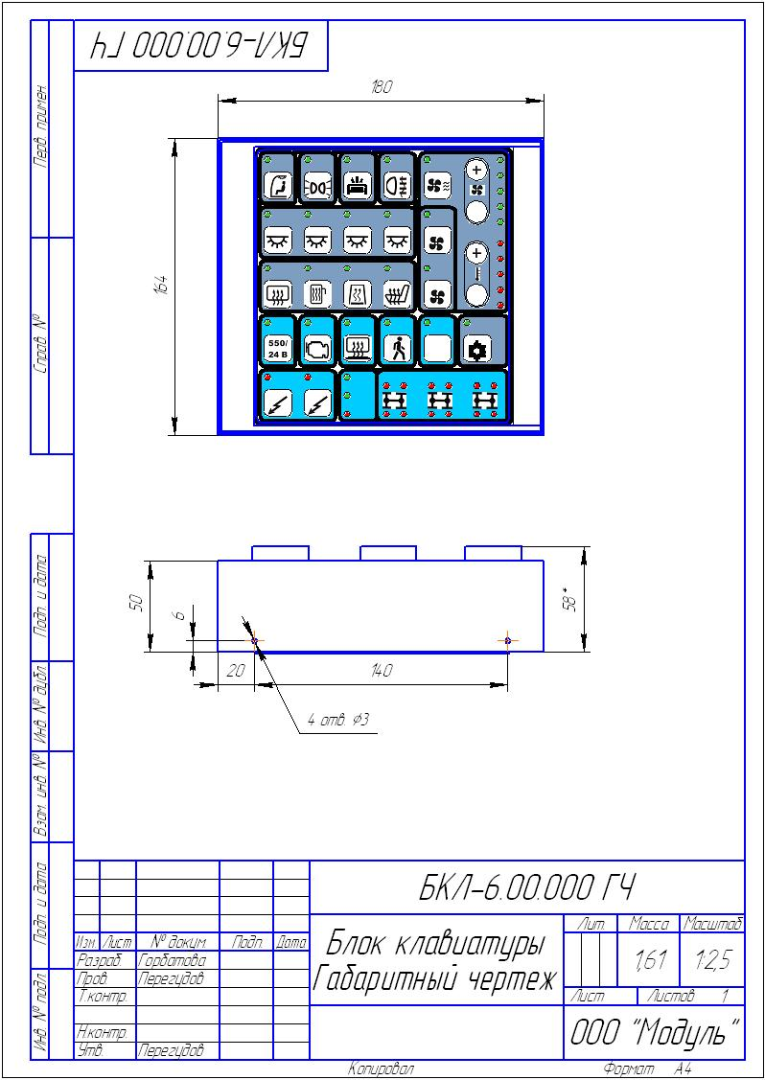

1. ПВИ-4

Ražotāja Tehniskā dokumentācija

* 1. VAGONA 71-623 ELEKTROIEKARTA

EKSPLUATACIJAS INSTRUKCIJA КМНД.566441.004 РЭ

* 1. ELEKTROAPRĪKOJUMA KOMPLEKTS VAGONAM 71-631

EKSPLUATĀCIJAS INSTRUKCIJA КНМД.566441.010 РЭ

Informācijas vizualizācijas panelis ПВИ-4

Panelis ПВИ-4 tiek izmantojams tramvaju vagonos 71-623 un 71-631 (2014.gada izlaiduma) un paredzēts lai atainotu vagona kustības pamatparametrus un tā pamatmezglu un mehānismu stāvokli, lai ievāktu un atainotu papildus statistisko informāciju.

ПВИ-4 pamatparametriem jāatbilst lielumiem, kas norādīti tabulā

Tabula - ПВИ-4 pamatparametri

|  |  |
| --- | --- |
| Parametra nosaukums | Parametra norma |
| Nominālais barošanas spriegums, V | 12…30,5 |
| Patēriņa strāva, A, maksimāli | 3 |
| Ekrāna izmērs (diagonāle) | 10,4" |
| Datu pārraides ārējais interfeiss | RS232, USB2.0 |

1. ЛК ВИЗ-4

Ražotāja Tehniskā dokumentācija

Tramvaja vagona, modelis 71-911-ДАУ (2019.gads) Vadītāja atgādne (Nr. 1) *Kanopus*

Kabīnes lokālais komutators ЛК ВИЗ-4

ЛК ВИЗ-4 ir atainošanas ierīce ar skārienjutīgu vadības paneli, un ir galvenā tramvaja palīgierīču sadales sistēmas sastāvdaļa.

ЛК ВИЗ-4 ir domāts:

• Informācijas atainošanai ekrānā ar perifērijas ierīču starpniecību;

• Lokālo ierīču vadībai ar CAN kopnes palīdzību;

• Sakaru nodrošināšanai ar invalīdu;

• Lai nodrošinātu informācijas atainošanu un ierakstu no videonovērošanas kamerām;

• Pasažieru apziņošanai un informācijas tablo pārvaldībai automātiskajā režīmā pēc GNSS / GPS signāliem;

• Transportlīdzekļu kabīnes zemsprieguma aprīkojuma un gaismas tehnikas pārvaldībai

ЛК ВИЗ-4 ārējais izskats

